**PUERTOS**

**PS/2**

**Personal System/2**

Es creado por IBM, y empleada para conectar teclados y ratones.

**HDMI**

***High-Definition Multimedia Interface***

HDMI provee una interfaz entre cualquier fuente de audio y vídeo digital

**VGA**

**Video Graphics Array**

Transmite una pantalla estándar analógica de computadora.

**USB**

**Universal Serial Bus**

Define los cables, conectores y protocolos usados en un bus para conectar, comunicar y proveer de alimentación eléctrica entre computadoras, periféricos y dispositivos electrónicos.

**PUERTO PARALELO**

**Line Print Terminal**

Interfaz entre un computador y un periférico, cuya principal característica es que los bits de datos viajan juntos.

**DVI**

**Digital Visual Interface**

Interfaz de video diseñada para obtener la máxima calidad de visualización posible en pantallas digitales.

**ETHERNET-RJ45**

**PUERTO SERIAL**

**Partes Motherboard**

**CPU**

**Central processing unit**

**GPU**

**Graphics processing unit**

**SATA**

**Serial advanced technology attachment**

**IDE**

**Integrated Drive Electronics**

**CMOS**

**complementary metal-oxide-semiconductor**

**PCI**

**Peripheral Component Interconnect**

**PCI EX X16**

**Peripheral Component Interconnect Express**

**AGP**

**Accelerated graphics port**

**PCI X1**

**CHIPSET**

**FAN**

**FAN POWER**

**SOCKET**

**SOCKET POWER**

**PINS**

**CAPASITORES**

**BATERIA CMOS**

**JUMPER**

**FLOPPY (FDD)**

**DISPOSITIVOS DE ALMACENAMIENTO**

**HDD**

**Hard disk drive**

**SSD**

**Solid state drive**

**DVD-RW**

**Digital versatile disk**

**JUMPERS DE DISPOSITIVOS DE ALMACENAMIENTO**

**jumper slave**

**jumper master**

**jumper cable select**

**BIOS**

**DIA/FECHA**

**UNIDADES**

**Hdd, dvd-rom, usb, sd**

**ARRANQUE**

**Legacy-libre**

**UEFI-protegifo**

**Unified Extensible Firmware Interface**

**MEMORIA**

**Ram**

**VIDEO**

**Integrada**

**memoria ram**

**SEGURIDAD**

**Password**

**Arranque**

**Bios**

**modificar**

**PUERTOS**

**Activar/desactivar**

**Lan, usb, audio,**

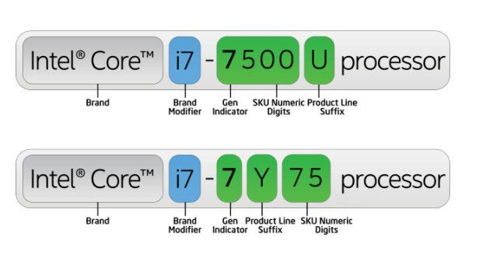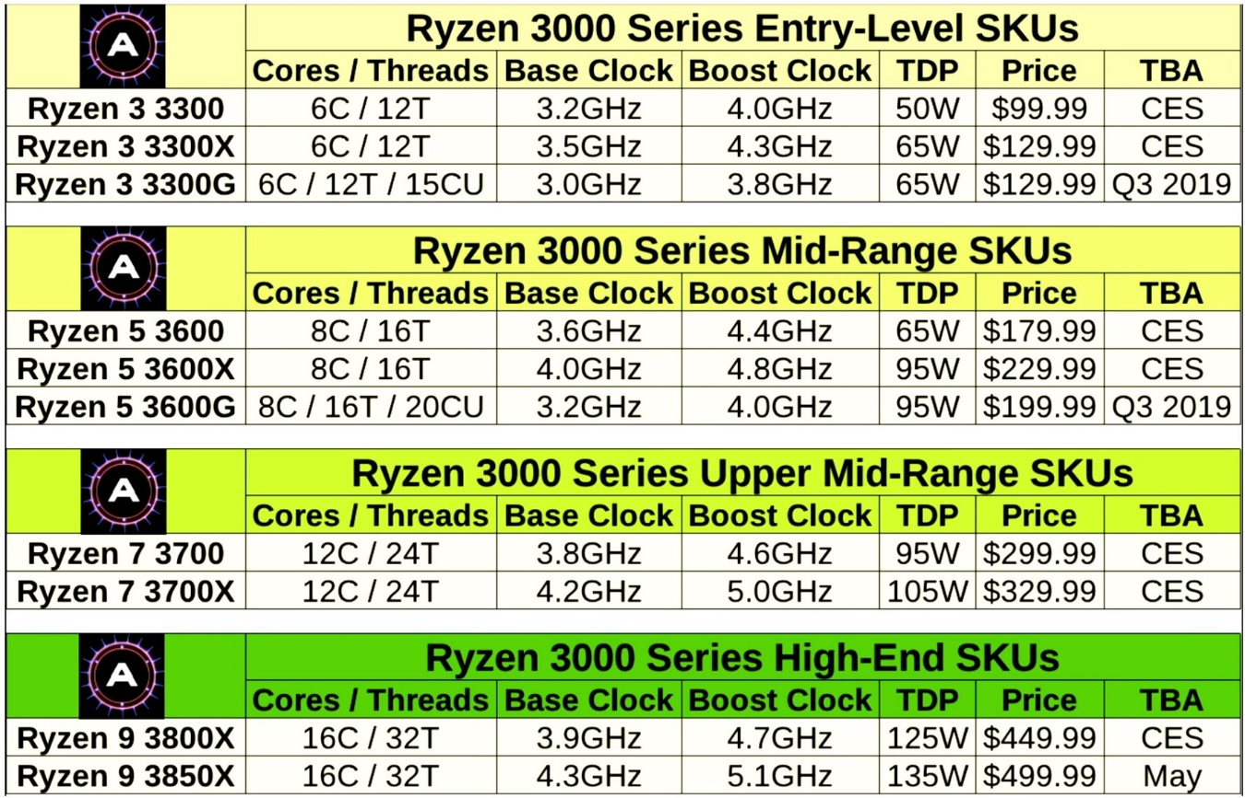

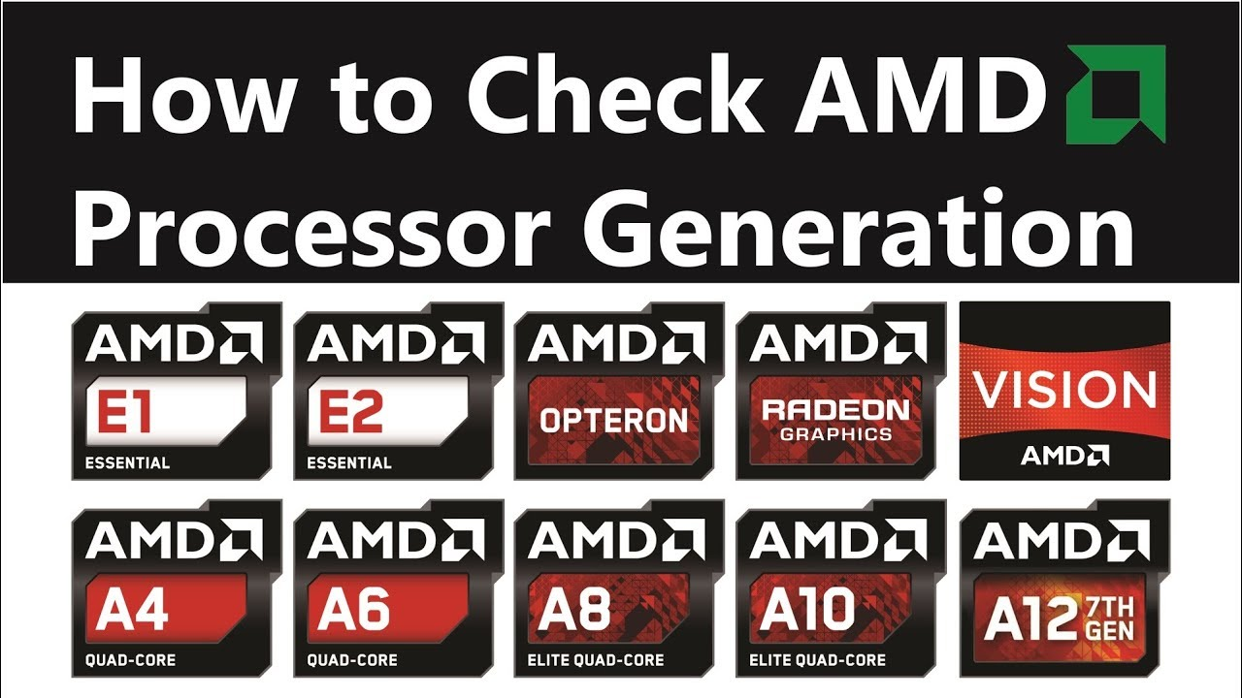

**PCI**

**PCI X1**

**PCI X16**